**(Artículo de Investigación)**

**USANDO LA CURVA DE TOLERANCIA A LA GLUCOSA PARA CALCULAR EL PORCENTAJE RELATIVO DE SENSIBILIDAD INSULÍNICA Y EL PORCENTAJE RELATIVO DE FUNCIÓN BETA INSULAR**

TÍTULO ABREVIADO: PROGRAMA ESTIMACIÓN DE SENSIBILIDAD INSULÍNICA Y FUNCIÓN BETA INSULAR

**Patricio H. Contreras1,2,a, #, Yanara A. Bernal2,b,c, Pilar Vigil1,2,3,d**

1 Fundación Médica San Cristóbal, Santiago, Chile

2 Reproductive Health Research Institute (RHRI), Santiago, Chile

3 Vicerrectoría Comunicaciones, Universidad Católica de Chile, Santiago, Chile.

a Endocrinólogo

b Enfermera

c Candidata a magíster en Ciencias Químico Biológicas, Universidad Bernardo O’Higgins.

d Ginecóloga

#Correspondencia a:

Dr. Patricio H. Contreras

Reproductive Health Research Institute (RHRI). Lira 140 oficina 201, 8330078, Santiago, Chile.

Financiado por un grant interno del RHRI

Correo: [pathomero@gmail.com](mailto:pathomero@gmail.com)

**Resumen**

**Antecedentes**: Hace falta un instrumento que permita evaluar de un vistazo una Curva de Tolerancia a la Glucosa (CTG). **Propósito**: Producir un programa escrito en HTML que exprima la información relevante de una CTG. **Métodos**: Reanalizamos una base de datos de 90 sujetos. Todos ellos tenían una CTG y un Test de Supresión Pancreática (TSP) para medir directamente la resistencia a la insulina. 37 sujetos eran RI y 57 no lo eran (NRI). Los análisis ROC y Bayesiano caracterizaron el desempeño diagnóstico de 4 predictores de resistencia a la insulina: HOMA, QUICKI, ISI-OL (Matsuda-DeFronzo) e I0*G60. Además, desarrollamos y validamos un nuevo predictor, el *Porcentaje Relativo de Sensibilidad a la Insulina* (%RSI), junto con el *Porcentaje Relativo de Función Beta Insular* (%RFBI). **Resultados**: el mejor desempeño diagnóstico en los 5 predictores fue el del I0*G60, igualado por el del %RSI. El peor desempeño lo tuvieron el HOMA y el QUICKI. El desempeño del ISI-OL estuvo al medio. El %RSI de los sujetos IR fue de 44,4 ± 7,3 versus 101,1 ± 8,8 en los sujetos NIR (p< 0,0001); el %RFBI fue de 55,8 ± 11,8 versus 90,8 ± 11,6 en los sujetos NIR (p< 0,0001). Se modeló matemáticamente la relación entre la Glicemia de Equilibrio del TSP y los predictores. Se desarrolló un programa con 10 entradas (glicemias e insulinemias) y varias respuestas: I0*G60, HOMA, QUICKI, ISI-OL, Índice Insulinogénico, Índice de Disposición, %RFBI, %RSI y categorización metabólica de la CTG (ADA 2003). **Conclusión**: se escribió exitosamente un programa escrito en HTML para evaluar de un vistazo la información metabólica que la CTG entrega.

**Abstract**

**Background**: An instrument helping clinicians to evaluate the OGTT at-a-glance is lacking. **Aim**: Producing a program written in HTML squeezing relevant information from the OGTT with glucose and insulin measurements. **Methods:** We reanalyzed a database comprising 90 subjects. All of them had both an OGTT and a pancreatic suppression test (PST) measuring insulin resistance directly. 37 subjects were insulin resistant (IR) while 53 were non-insulin-resistant (NIR). ROC and Bayesian analyses delineated the diagnostic performances of 4 predictors of insulin resistance: HOMA, QUICKI, ISI-OL (Matsuda-DeFronzo) and I0*G60. We validated a new biochemical predictor, the Percentual Relative Insulin Sensitivity (%RIS), and calculated the Percentual Relative Beta Cell Function (%RBCF). **Results**: The best diagnostic performances of the 5 predictors were those of the I0*G60 and the %RIS. The poorest diagnostic performances were those of the HOMA and QUICKI. The ISI-OL’s performance was in between. The %RIS of the IR subjects was 44.4 ± 7.3 versus 101.1 ± 8.8 in the NIR subjects (p <0.05); similarly, the % RBCF of the IR subjects was 55.8 ± 11.8 versus 90.8 ± 11.6 in the NIR subjects (p <0.05). Mathematical modeling of the relationship between these predictors and the Steady State Plasma Glucose Value from the PST was performed. We developed a program with 10 inputs (glucose and insulin values) and several outputs: I0*G60, HOMA, QUICKI, ISI-OL, Insulinogenic Index, Disposition Index, %RBCF, %RIS, and metabolic categorization of the OGTT (ADA 2003). **Conclusion**: The OGTT data permitted us to write successfully a HTML program allowing the user to fully evaluate at-a-glance its metabolic information.

*Key words*: OGTT, % Relative Insulin Sensitivity, % Relative Beta Cell Function, I0*G60, ISI-OL, HTML Program.

**INTRODUCCIÓN**

Evaluar la resistencia insulínica es difícil por el escaso acceso a la medición directa del fenómeno. El *Clamp Euglicémico Hiperinsulinémico* (CEH, 1), es de gran complejidad y costo. Por esta razón, los clínicos no tienen más alternativa que recurrir a los llamados “predictores de resistencia a la insulina”. Lo más básico es recurrir a un sustituto *clínico* de la resistencia insulínica, el “síndrome metabólico” (SM), una entelequia clínica, asociada a mayor riesgo de diabetes y enfermedades cardiovasculares, con variadas definiciones, que sufre de variados problemas: su sensibilidad es muy baja (2, 3) y un alto porcentaje (alrededor de un 50%) de los resistentes a la insulina no cumple los criterios del SM; otro gran problema es la reciente pretensión que un paciente que cumpla los criterios del SM, lo sigue teniendo a pesar de haberse descartado, por medición directa, la presencia de resistencia insulínica. Un tercer, y más serio problema, es que la definición de SM de la IDF (4), exige la presencia de obesidad abdominal como requisito *sine qua non*. En este sentido, la definición ATP III del SM (5) es claramente más sensata del punto de vista clínico, ya que la presencia de obesidad abdominal es optativa, no obligatoria. Este problema no es menor ya que hay una fracción significativa de sujetos resistentes a la insulina no obesos. Finalmente, hay una discrepancia brutal en el perímetro de cintura (PC) que caracteriza a la obesidad abdominal, de acuerdo a los dos criterios más seguidos (IDF vs. ATP III) de SM. En varones, la IDF considera anormal un perímetro de cintura (PC) mayor de 90 cm para sudamericanos, mientras que la ATP requiere una cifra mayor de 102 cm. Si bien hemos proporcionado importante evidencia que el aumento del PC en varones es el mejor predictor clínico de resistencia a la insulina (6), el punto de corte predictor de resistencia insulínica fue > 99 cm, cifra muy cercana a la sugerida por el ATP III (102 cm) y 9 cm mayor que la asignada por la IDF para varones sudamericanos.

Hay una gran variedad de predictores *bioquímicos* de resistencia insulínica, lo cual denota que ninguno de ellos es muy satisfactorio. El predictor más antiguo es el HOMA (*Homeostasis Metabolic Assessment*), que data de 1985 (7). Tiene dos atractivos: es barato y fácil de calcular. Requiere solamente de glicemia y de insulinemia en ayunas. Su cálculo es simple: (Glicemia de ayunas * Insulinemia de ayunas) / 405). El punto de corte más popular para diagnosticar resistencia insulínica en nuestro país es > 2,6 (8). Posteriormente se publicó el QUICKI (*Quantitative Insulin Sensitivity Check Index*, 9), variante del HOMA que usa sus mismos parámetros, pero el cálculo es algo más complejo: QUICKI=1 / (log**10** Glicemia + log**10** Insulinemia). El punto de corte más popular para diagnosticar resistencia insulínica con este predictor en el mundo es < 0,330. Este predictor se usa poco por la poca familiaridad que tienen los médicos con los logaritmos.

Probablemente el más sólido de los predictores bioquímicos de sensibilidad a la insulina ha sido hasta ahora el Índice de Sensibilidad Insulínica de Matsuda-DeFronzo (*Insulin Sensitivity Index*, 10). Tiene una correlación positiva significativa (r=0,73) con los resultados del CEH. Su forma de cálculo actual (ISI-OnLine, ISI-OL) difiere levemente de la original. Presenta dos problemas: su cálculo requiere de un programa escrito en Excel (se puede bajar al escritorio del computador sin costo desde el sitio web de Matsuda, (<http://mmatsuda.diabetes-smc.jp/english.html>); en segundo lugar, en el sitio web de Matsuda el punto de corte para diagnosticar resistencia insulínica sugerido es claramente erróneo (< 2,5), como lo demostramos recientemente (11): el análisis ROC (*Receiver Operating Characteristics*) nos dio un punto de corte mayor, de < 4,45 para este predictor.

En ese mismo trabajo, demostramos que nuestro nuevo predictor (el I0*G60, 11), siendo mucho más simple y barato que el ISI-OL, superó su desempeño diagnóstico. Posteriormente, demostramos que existe una estrecha relación matemática hiperbólica rectangular entre el I0*G60 y el ISI-OL (12). El coeficiente de correlación entre ambos predictores fue de -0,906 en 831 sujetos. Más aún, modelamos la relación matemática y obtuvimos la ecuación por la cual el dato del I0*G60 permite predecir muy certeramente el resultado del ISI-OL.

Desde 2002 montamos en el país el *Test de Supresión Pancreática con Octreótida* (TSP) de Reaven (13-17), la primera técnica usada en investigación clínica, desde nueve años antes de la publicación del *CEH* (1970 vs. 1979), para medir directamente la resistencia insulínica (el CEH mide en cambio, la sensibilidad insulínica). Hemos hecho más de 715 de estos procedimientos (18). En 90 sujetos de estos sujetos teníamos, además del TSP, la CTG de 5 puntos, con medición seriada de glicemias e insulinemias. Con análisis ROC pudimos calcular con exactitud el punto de corte del HOMA (> 2,09), del QUICKI (< 0,341) y del ISI-OL (< 4,45) y encontramos el I0*G60 (punto de corte, > 1.110), predictor cuyo desempeño diagnóstico superó a los demás (11).

El propósito de esta investigación fue generar un programa en hipertexto (HTML), que permita al clínico recibir, a partir de una CTG de 5 puntos con medición seriada de glicemias e insulinemias, un informe completo y sencillo que describa 4 elementos: el resultado de los predictores bioquímicos más relevantes de resistencia insulínica, el cálculo de un nuevo y eficiente predictor de sensibilidad insulínica, el *“% Relativo de Sensibilidad Insulínica*” (%RSI), el cálculo del *“% Relativo de Función Beta Insular*” (%RFBI), y finalmente, la categorización inequívoca de la tolerancia glucídica. La falta de un instrumento como este, dificulta grandemente la atención clínica, dado el escaso tiempo disponible para ella.

**MATERIAL Y MÉTODOS**

Usamos la misma base de datos (n=90) de nuestro trabajo previo (11) para calcular el desempeño diagnóstico del HOMA, del QUICKI, del IS-IOL, del I0*G60 y del %RSI mediante análisis ROC y Bayesiano de estos predictores. Los NRI presentan una Glicemia de Equilibrio (GE) en el TSP de < 150 mg/dL, mientras que los RI presentan una GE en el TSP ≥ 150 mg/dL (16-18).

Un AUROC entre 0,9 y menos de 1 caracteriza una discriminación *sobresaliente*; entre 0,8 y menos de 0,9 caracteriza una discriminación *excelente*; un AUROC entre 0,7 y menos de 0,8 es una discriminación *aceptable* (19). El análisis Bayesiano por su parte, permite calcular una serie de parámetros de estos predictores (sensibilidad, especificidad, valor predictivo positivo, valor predictivo negativo, exactitud global, etc.) con sólo 4 datos: verdaderos positivos, falsos positivos, verdaderos negativos y falsos negativos (11).

Las fórmulas que permiten calcular el HOMA, el QUICKI y el ISI-OL se entregan en la Tabla 1. Los valores de glicemias e insulinemias usados en el ejemplo, corresponden a los de las medianas encontradas (ver Figura 3) en los dos primeros terciles (n=312 sujetos) de G120 (glicemias de 59-110 mg/dL) de 468 sujetos normo-tolerantes a la glucosa (NTG). Como lo ha demostrado DeFronzo y colaboradores (20) la G120 es un excelente indicador de la función beta insular, estimada como *Índice de Disposición Oral*. Éste se calculó como (1.000 * *Índice Insulinogénico* / I0*G60). El *Índice Insulinogénico* es la razón entre la descarga de insulina y la descarga de glucosa los 30 primeros minutos de la CTG: [(I30-I0) / (G30-G0)].

Para calcular el %RFBI, los valores individuales del *Índice de Disposición*, para cada uno de los 90 sujetos, fueron multiplicados por 100 y divididos por el valor respectivo de la mediana encontrada (2,5; rango intercuartil, 1,6-5,1) en los 312 sujetos NTG, el que fue arbitrariamente definido como 100% de Función Beta Insular. Así, un sujeto con un Índice de Disposición Oral de 0,7 tendrá un %RFBI de: 0,7 / 2,5 = 0,28 = 28% (rango intercuartil, población de referencia, 63-205%).

Para calcular el %RSI, los valores de I0*G60 se dividieron por el valor respectivo de la mediana encontrada en la población de referencia (530,4; rango intercuartil, 314,3-831). Así, un paciente con un I0*G60 de 1.500 tendrá un %RSI de: 530,4 / 1.500 = 0,3536 = 35,36% (rango intercuartil, población de referencia, 82-231%).

Modelamos matemáticamente la relación entre los valores de los predictores de sensibilidad a la insulina con las cifras de GE en el TSP. Para esto usamos el XLSTAT, un sofisticado módulo estadístico que se integra al programa Excel. El modelamiento matemático reduce la relación entre el valor numérico del predictor en estudio y el valor predicho de GE en el TSP a una ecuación. La categorización de las CTG siguió los criterios de la ADA 2003 (21).

Con las fórmulas matemáticas claramente definidas, se programó su ejecución en Excel. El usuario simplemente ingresa 5 valores de glicemias y 5 valores de insulinemia y automáticamente el programa entrega los resultados esperados. Los programas escritos en Excel son delicados y frecuentemente se daña el archivo. Por esta razón decidimos transformar el programa escrito para Excel en un programa escrito en hipertexto (HTML). Este tipo de programa aparece como una página web amable. Todo lo que tiene que hacer el usuario es ingresar los valores de glicemia e insulina de la CTG. Inmediatamente aparecen los resultados inesperados y el programa no se puede desconfigurar.

Los resultados se expresaron como promedio ± error estándar de la media, las glicemias en mg/dL y las insulinemias en U/mL.

**RESULTADOS**

Los 90 sujetos no-diabéticos eran 69 mujeres y 21 hombres sospechosos de ser resistentes a la insulina. De ellos, 53 sujetos eran NIR, ya que su GE (90,8 ± 4,1 mg/dL) en el TSP fue < 150 mg/dL. Los otros 37 sujetos eran IR ya que su GE era ≥ 150 mg/dL (229,4 ± 9,0 mg/dL, p < 0,0001).

La Tabla 2 muestra los valores de glicemias e insulinemias en los sujetos NIR comparados con los sujetos IR. Los valores respectivos de los sujetos IR superaron significativamente los valores encontrados en los sujetos NIR.

La Tabla 3 muestra los valores del HOMA, del QUICKI, del ISI-OL y del I0*G60 en sujetos NIR y en sujetos IR. Las diferencias en estos 4 predictores de resistencia a la insulina entre los sujetos NIR y los sujetos IR fueron altamente significativas. Sin embargo, el análisis ROC y el análisis Bayesiano de estos predictores demostró claras diferencias en su capacidad discriminativa.

Así, la Tabla 4 demostró una clara jerarquía en el desempeño diagnóstico de estos predictores. El mejor desempeño correspondió al I0*G60, seguido del ISI-OL. En tercer lugar, empataron el QUICKI y el HOMA. En la quinta columna (oscurecida) se encuentra el nuevo predictor de sensibilidad a la insulina, el *%*. Su desempeño diagnóstico fue idéntico al del I0*G60.

La Tabla 5 muestra los valores del %RFBI y del %RSI en sujetos NIR y en sujetos IR. Los valores difieren estadísticamente entre ambos grupos, con una sustancial reducción de valores en los sujetos IR.

En la Tabla 6 se muestran los resultados del modelamiento matemático de la relación de los valores de los 5 predictores estudiados y la GE del TSP. Ninguna de las 5 ecuaciones correspondió a una relación lineal y todas fueron relaciones no lineales entre los valores de los predictores y la GE del TSP.

La Figura 1 describe gráficamente el modelamiento matemático del I0*G60 contra la GE del TSP. Se trata de una regresión no lineal, en la cual a mayor valor del I0*G60 se predice un mayor valor de la GE del PST. La fórmula de esta relación es la siguiente: GE=6,35*(I0*G60^0,445) y la correlación entre los valores del I0*G60 y la GE del TSP fue de 0,736.

La Figura 2 describe gráficamente el modelamiento matemático del nuevo predictor, el %RSI, contra la GE del TSP. Se trata también de una regresión no lineal, en la cual a menor valor del %RSI se predice un mayor valor de la GE del TSP. La curva es una hipérbola rectangular. La fórmula de esta relación es la siguiente: GE=807,2*(%RSI^-0,459).

La Figura 3 es una captura de pantalla de nuestro programa HTML mostrando los resultados de los valores de glicemia e insulinemia correspondientes a las medianas de los dos primeros terciles de G120 en 468 sujetos NGT. Se observa normalidad de todos los predictores de resistencia insulínica, un 98,9% de %RSI y 98,2% de %RFBI. El Índice Insulinogénico es normal y se categoriza la curva como NTG.

Finalmente, la Figura 4 es una captura de pantalla de nuestro programa mostrando los resultados en un sujeto con Prediabetes. Todos los Predictores de resistencia Insulínica son positivos, el Índice Insulinogénico está levemente elevado, el %RSI está por debajo de lo normal (43,1%) y el %RFBI es normal, de 83,2%. La categorización de la curva señala una Intolerancia a la Glucosa Combinada.

**DISCUSIÓN**

La resistencia a la insulina es altamente prevalente (22) y estaría presente en al menos un 25% de la población adulta. Además, este fenómeno conduce no sólo a la Prediabetes y a la Diabetes 2, sino que a una pléyade de problemas: síndrome de ovario poliquístico, enfermedades cardiovasculares (hipertensión arterial, dislipidemia con HDL bajo y triglicéridos altos, enfermedad coronaria y accidentes vasculares encefálicos), inflamación subclínica, deterioro cognitivo y variados cánceres. La mejor estrategia es diagnosticar precozmente esta condición preclínica para intervenirla y evitar o aminorar de este modo, la aparición de sus manifestaciones más temidas.

Como lo afirmamos en la Introducción, el diagnóstico de esta condición como SM no parece ser el camino adecuado (23). Lo lógico es disponer de un sistema de detección con mayor sensibilidad. La CTG es una opción factible. La CTG con 5 puntos y medición seriada de la insulinemia, permite una evaluación metabólica completa con nuestro programa. La CTG con 3 glicemias (G0, G60 y G120) y una sola insulinemia (I0) permite una categorización metabólica adecuada~~,~~ y el cálculo de 4 predictores de resistencia insulínica: HOMA, QUICKI, I0*G60 y el del %RSI.

El %RSI tiene un desempeño diagnóstico idéntico al del I0*G60. El punto de corte que sugiere la presencia de resistencia a la insulina es <47,8%, que más fácil de entender que una cifra de I0*G60.

Creemos que debemos trabajar con predictores bioquímicos de resistencia insulínica controlando constantemente sus puntos de corte con un análisis ROC contra una medición directa de la resistencia insulínica (23). EL TSP ha sido catalogado por Ferrannini y colaboradores como la mejor prueba después del CEH para cuantificar directamente la resistencia a la insulina (24). Textualmente, afirmaron: *El PST es fácil y seguro y puede hacerse con un entrenamiento mínimo, al lado de la cama del enfermo*.

El uso de puntos de corte inapropiados en los predictores disminuye su sensibilidad notablemente. Así, en el análisis ROC de este predictor la sensibilidad con el punto de corte determinado por el ROC (>2,09) es de 75,7% y con el punto de corte “de consenso”, (>2,6), la sensibilidad cae fuertemente, a solo 56,8% (11). Ya en 2008 alertamos que el HOMA >2,6 tenía una sensibilidad para detectar resistencia insulínica en nuestro país de solo un 44% (25).

**REFERENCIAS**

1. DeFronzo RA, Tobin JD, Andres R. Glucose clamp technique: a method for quantifying insulin secretion and resistance. Am J Physiol. 1979;237(3): E214–E223.
2. Cheal KL, Abbasi F, Lamendola C, McLaughlin T, Reaven GM, Ford ES. Relationship to insulin resistance of the adult treatment panel III diagnostic criteria for identification of the metabolic syndrome. Diabetes. 2004;53(5):1195–1200.
3. McLaughlin T, Abbasi F, Cheal K, Chu J, Lamendola C, Reaven G. Use of metabolic markers to identify overweight individuals who are insulin resistant. Ann Intern Med. 2003;139(10):802–809.
4. Alberti KGMM, Zimmet P, Shaw J. Metabolic syndrome—a new world-wide definition. A Consensus Statement from the International Diabetes Federation. Diabet. Med. 2006: 23, 469–480.
5. Grundy SM, Cleeman JI, Daniels SR, Donato KA, Eckel RH, Franklin BA, Gordon DJ, Krauss RM, Savage PJ, Sidney C. Smith SC, Spertus JA, Costa F. Diagnosis and Management of the Metabolic Syndrome. An American Heart Association/National Heart, Lung, and Blood Institute Scientific Statement. Circulation. 2005;112: 2735-2752.
6. Contreras PH, Serrano FG, Salgado AM, Vigil P. Insulin sensitivity and testicular function in a cohort of adult males suspected of being insulin-resistant. Front Med (Lausanne). 2018; 5:190.
7. Mathews DR, Hosker JP, Rudenski AS, Naylor BA, Treacher DF, Turner RC. Homeostasis model assessment: insulin resistance and -cell function from fasting glucose and insulin in man. Diabetologia. 1985;28(7):412–419.
8. Pollak F, Araya V, Lanas A, Sapunar J.II Consenso de la Sociedad Chilena de Endocrinología y Diabetes sobre resistencia a la insulina. Rev Med Chile 2015; 143: 637-650.
9. Katz A, Nambi SS, Mather K, Baron AD, Follmann DA, Sullivan G, Quon MJ. Quantitative insulin sensitivity check index: a simple, accurate method for assessing insulin sensitivity in humans. J Clin Endocrinol Metab. 2000;85(7):2402–2410.
10. Matsuda M, DeFronzo RA. Insulin sensitivity indices obtained from oral glucose tolerance testing: comparison with the euglycemic insulin clamp. Diabetes Care. 1999;22(9):1462–1470.
11. Contreras PH, Salgado AM, Bernal YA, Vigil P. A Simple and Improved Predictor of Insulin Resistance Extracted From the Oral Glucose Tolerance Test: The I0*G60. Journal of the Endocrine Society 2019; 3 (6): 1154–1166.
12. ContrerasPH, Yanara A. BernalYA, Vigil P. A strong, rectangular hyperbolic relationship links the I0G60 with the Matsuda-DeFronzo´s insulin sensitivity index. Enviado a publicación.
13. Shen S-W, Reaven GM, Farquhar JW. Comparison of impedance to insulin-mediated glucose uptake in normal subjects and in subjects with latent diabetes. J Clin Invest. 1970; 49(12): 2151–2160.
14. Greenfield MS, Doberne L, Kraemer F, Tobey T, Reaven G. Assessment of insulin resistance with the insulin suppression test and the euglycemic clamp. Diabetes. 1981;30(5):387–392.
15. Pei D, Jones CNO, Bhargava R, Chen YDI, Reaven GM. Evaluation of octreotide to assess insulin mediated glucose disposal by the insulin suppression test. Diabetologia. 1994;37(8):843–845.
16. Kim MK, Reaven GM, Chen YD, Kim E, Kim SH. Hyperinsulinemia in individuals with obesity: role of insulin clearance. Obesity (Silver Spring). 2015;23(12):2430–2434.
17. Vigil P, Contreras P, Alvarado JL, Godoy A, Salgado AM, Cortés ME. Evidence of subpopulations with different levels of insulin resistance in women with polycystic ovary syndrome. Hum Reprod. 2007;22(11):2974–2980.
18. Contreras PH, Vigil P. Letter to the Editor: “Long-term testosterone administration on insulin sensitivity in older men with low or low-normal testosterone levels”. J Clin Endocrinol Metab 2019; 104(3):678-679.
19. Hosmer DW, Lemeshow S. Applied Logistic Regression. 2nd ed. Hoboken, NJ: John Wiley&Sons; 2000:154–164.
20. Gastaldelli A, Ferrannini E, Miyazaki Y, Matsuda M, DeFronzo RA. Beta-cell dysfunction and glucose intolerance: results from the San Antonio metabolism (SAM) study. Diabetologia (2004) 47:31–39.
21. The Expert Committee On The Diagnosis And Classification Of Diabetes Mellitus. Follow-up Report on the Diagnosis of Diabetes Mellitus. Diabetes Care 2003, 26 (11): 3160-3167.
22. Contreras P, Mella I, Aguirre C, Zura ML, Pérez J. Insulinorresistencia, un fenómeno frecuente en clínica. Rev Med Chile 1993; 121: 184-196.
23. Contreras PH, Bernal YA, Vigil P. The I0*G60, a new kid on the block. EC Endocrinology and Metabolic Research 2020; 5.2: 01-06
24. Ferrannini E, Mari A. How to measure insulin sensitivity. J Hypertens. 1998;16(7):895–906.
25. Salgado AM, Acosta AM, Maiz A, Vigil P, Contreras P. Estudio crítico del HOMA como método de pesquisa de resistencia insulínica en clínica. Rev. chil. endocrinol. diabetes 2008; 1 (2).

FIGURA 1

Curva de modelamiento matemático del I0*G60 versus la GE del TSP

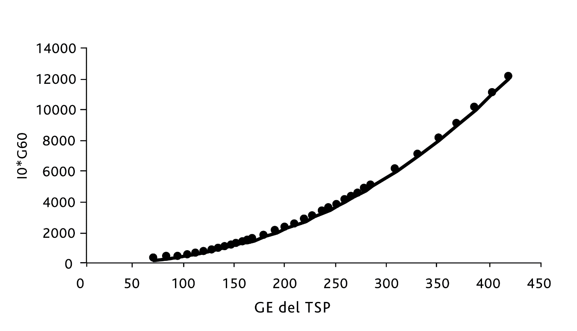

FIGURA 2

Curva de modelamiento matemático del % Relativo de

Sensibilidad insulínica versus la GE del TSP

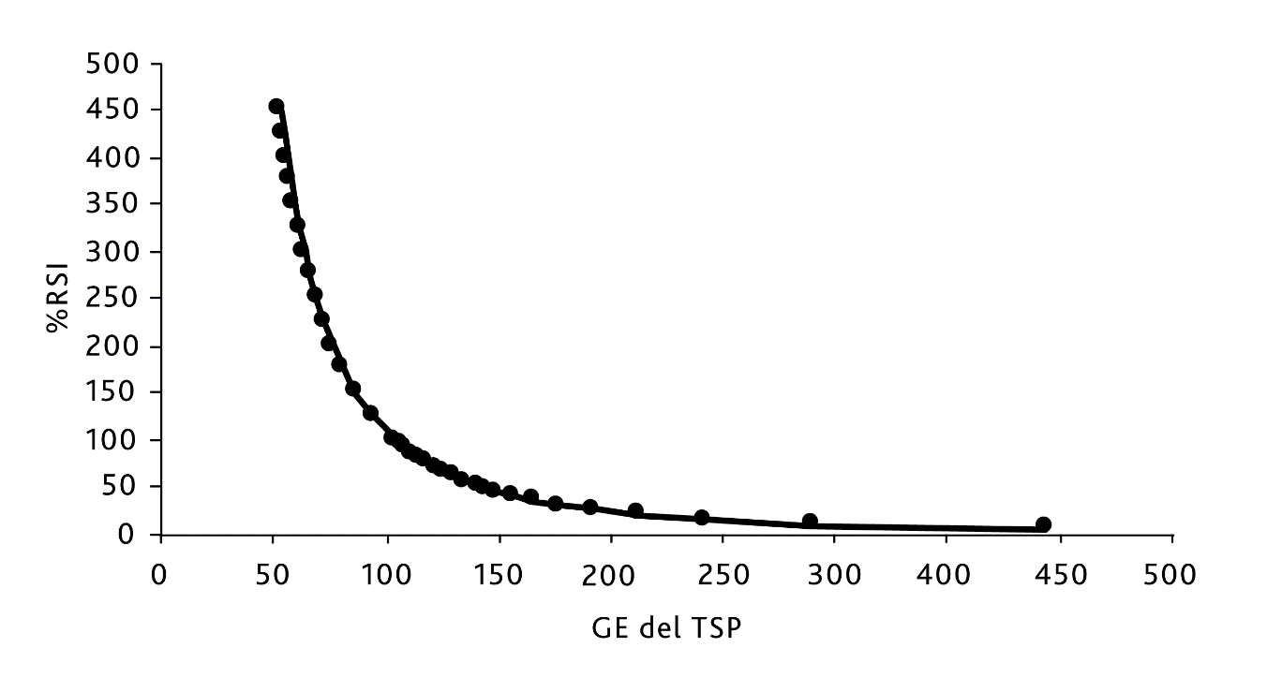

FIGURA 3

Programa en HTML: medianas de los 2 primeros

terciles (n=312) de la G120 en 468 sujetos NTG

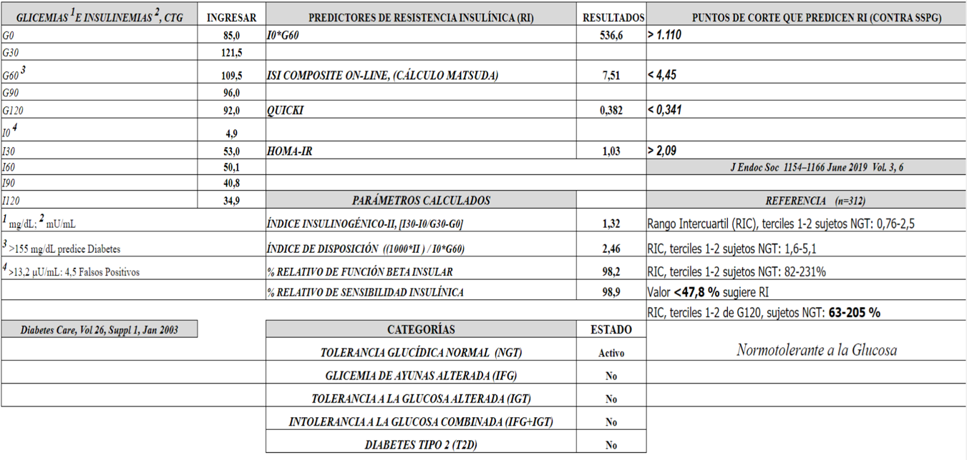

FIGURA 4

Programa en HTML: sujeto con

Intolerancia Glucídica Combinada

